Bezrobocie rejestrowane w województwie lubelskim w 2022 r.

⇩8,1%

Spadek stopy bezrobocia o 0,6 p. proc. w stosunku do 2021 r.

W końcu grudnia 2022 r. w województwie lubelskim zaobserwowano poprawienie się sytuacji na rynku pracy. W ujęciu rocznym zanotowano zmniejszenie się ogólnej liczby zarejestrowanych osób bezrobotnych oraz spadek stopy bezrobocia. W porównaniu z 2021 r. zwiększyła się również liczba ofert zatrudnienia, którymi dysponowały urzędy pracy.

# Ogólna charakterystyka zarejestrowanych bezrobotnych

W końcu grudnia 2022 r. w urzędach pracy województwa lubelskiego zarejestrowanych było 61,3 tys. bezrobotnych, którzy stanowili 7,5% wszystkich bezrobotnych zarejestrowanych   
w Polsce. W porównaniu z grudniem 2021 r. liczba bezrobotnych zmniejszyła się w województwie lubelskim o 7,5%, a w kraju o 9,3%. W przekroju terytorialnym najwięcej bezrobotnych zarejestrowanych było w Lublinie (8,9 tys. osób) oraz w powiecie bialskim (3,7 tys. osób). Najmniejszą liczbę bezrobotnych obejmowały zaś rejestry w powiecie parczewskim (1,0 tys. osób) oraz łęczyńskim (1,2 tys. osób). Spadek liczby zarejestrowanych bezrobotnych w skali roku odnotowano w większości powiatów, przy czym najwyższy w powiecie puławskim   
(o 16,9%), świdnickim (o 16,0%) oraz Białej Podlaskiej (o 15,3%). Wzrost liczby zarejestrowanych bezrobotnych odnotowano jedynie w 3 powiatach: parczewskim (o 3,0%), radzyńskim (o1,0%) oraz tomaszowskim (o0,7%).

W stosunku do grudnia 2021 r. liczba bezrobotnych   
w województwie lubelskim zmniejszyła się, w największym stopniu w powiecie   
puławskim

Kobiety stanowiły 50,6% wszystkich zarejestrowanych bezrobotnych w województwie. Największy udział kobiet w ogólnej liczbie bezrobotnych zanotowano w powiecie łęczyńskim (58,4%), chełmskim (56,1%) oraz parczewskim (55,9%), natomiast najmniejszy – w powiecie janowskim (45,6%), Lublinie (47,5%) oraz w powiecie świdnickim (47,6%). W kraju udział   
kobiet wśród bezrobotnych wyniósł 53,7%. W skali roku liczba bezrobotnych kobiet w województwie lubelskim zmniejszyła się o 7,0%, zaś mężczyzn – o 8,0%.

# Bezrobotni zamieszkali na wsi

Udział bezrobotnych zamieszkałych na wsi był niższy niż w grudniu 2021 r.

Liczba bezrobotnych zamieszkałych na wsi w końcu grudnia 2022 r. wyniosła 33,1 tys. osób (mniej o 8,0% w porównaniu z grudniem 2021 r.). Spośród wszystkich bezrobotnych zamieszkałych na wsi 51,3% stanowiły kobiety. Udział bezrobotnych zamieszkałych na wsi wyniósł 54,1% wszystkich zarejestrowanych bezrobotnych i był niższy o 0,3 p. proc. w porównaniu   
z analogicznym okresem 2021 r., natomiast w kraju udział ten wyniósł 46,0%. Najwyższy udział bezrobotnych zamieszkałych na wsi zanotowano w powiatach: lubelskim (89,6%), chełmskim (88,8%) i zamojskim (87,2%).

# Bezrobotni bez prawa do zasiłku

Bezrobotnych bez prawa do zasiłku było mniej niż przed rokiem

Spośród bezrobotnych zarejestrowanych w powiatowych urzędach pracy na koniec grudnia 2022 r. prawa do zasiłku nie posiadało 55,3 tys. osób, tj. mniej o 7,7% niż przed rokiem. Ich udział w liczbie bezrobotnych ogółem wyniósł 90,3% i był niższy niż na koniec grudnia 2021 r. o 0,2 p. proc. W kraju prawa do zasiłku nie posiadało 85,8% bezrobotnych. Najwyższy udział bezrobotnych bez prawa do zasiłku zanotowano w powiatach: janowskim (94,3%), parczewskim (94,0%) i Lublinie (93,0%). Bezrobotnych bez prawa do zasiłku zamieszkałych na wsi   
w województwie lubelskim było 29,9 tys. osób (w 2021 r. – 32,7 tys.).

# Bezrobotni zarejestrowani w ciągu roku

W 2022 r. urzędy pracy zarejestrowały 88,6 tys. nowych bezrobotnych, którzy stanowili 6,8% wszystkich zarejestrowanych w tym okresie w kraju. Było ich o 6,0% więcej niż w 2021 r. Większość rejestrujących się stanowiły kobiety, a ich udział w napływie ogółem na przestrzeni roku zwiększył się (o 2,1 p. proc.) i ukształtował się na poziomie 50,6%. W omawianym okresie zwiększyła się liczebność rejestrujących się kobiet (o 10,4%) i mężczyzn (o 1,8%). Spośród nowo zarejestrowanych bezrobotnych 78,6% to osoby rejestrujące się po raz kolejny, a 19,1% wszystkich nowo zarejestrowanych bezrobotnych dotychczas nie pracowało. Wśród nowo zarejestrowanych 52,7% zamieszkiwało na wsi. Rejestrujący się w okresie 12 miesięcy od ukończenia nauki stanowili 10,8%. Najwięcej rejestracji nowych bezrobotnych odnotowano we wrześniu (8,6 tys. osób), natomiast najmniej – w czerwcu (6,2 tys. osób).

Zwiększyła się liczebność nowych bezrobotnych, a zdecydowana większość z nich to osoby rejestrujące się po raz kolejny

# Bezrobotni wyrejestrowani w ciągu roku

W 2022 r. z ewidencji urzędów pracy województwa lubelskiego wyłączono 93,6 tys. bezrobotnych, którzy stanowili 6,8% wszystkich wyrejestrowanych w kraju. Wyrejestrowanych bezrobotnych było mniej o 0,3% niż w 2021 r. Ponad połowę wyrejestrowanych stanowiły kobiety (50,4%), a ich udział na przestrzeni roku zwiększył się o 1,4 p. proc. Najczęstszym powodem wykreślenia z rejestru bezrobotnych było podjęcie pracy przez 51,1% ogółu wszystkich wyrejestrowanych, przy czym 9,2% ogółu wyrejestrowanych podjęło pracę subsydiowaną (podobnie w 2021 r.). Z kolei 14,6% ogółu wyrejestrowanych stanowiły osoby, które nie potwierdziły gotowości do pracy (w 2021 r. – 11,5%), a 7,4% wszystkich wyrejestrowanych dobrowolnie zrezygnowało ze statusu bezrobotnego (w 2021 r. – 6,0%). Najwięcej bezrobotnych wyrejestrowano we wrześniu (9,6 tys. osób), a najmniej w styczniu (5,7 tys. osób).

Wyrejestrowanych bezrobotnych było mniej niż w analogicznym okresie poprzedniego roku, a najczęstszym powodem wykreślenia było podjęcie pracy

Wskaźnik płynności rynku pracy, będący stosunkiem liczby bezrobotnych, którzy podjęli pracę w danym okresie do liczby nowo zarejestrowanych bezrobotnych, wyniósł w 2022 r. 54,0% i był niższy o 6,6 p. proc. od wskaźnika zanotowanego w 2021 r.

Wykres 1. Bezrobotni zarejestrowani według czasu pozostawania bez pracy według płci  
Stan w dniu 31 grudnia 2022 r.

Wykres 1. Bezrobotni zarejestrowani według czasu pozostawania bez pracy według płci. Stan w dniu 31 grudnia 2022 r. (dane do wykresu w pliku excel)

# Struktura bezrobotnych

Biorąc pod uwagę czas pozostawania bez pracy[1], w końcu grudnia 2022 r., najliczniejsza była grupa osób pozostających bez pracy przez ponad 1 rok, stanowiły one 44,7% wszystkich bezrobotnych (w 2021 r. – 50,2%). W tej grupie 30,9% bezrobotnych pozostawało bez pracy dłużej niż 24 miesiące. Najmniej liczną grupę, czyli 9,8% wszystkich bezrobotnych, stanowiły osoby pozostające bez pracy przez 1 miesiąc lub krócej.

W województwie lubelskim wyższy niż w kraju (o 4,2 p. proc.) był udział osób pozostających bez pracy 1 rok   
i dłużej

Największą grupę, podobnie jak w 2021 r., stanowiły osoby w przedziale wiekowym 25-34 lata – 27,0% ogółu bezrobotnych (na wsi – 28,7%). Udział osób w wieku do 24 lat wyniósł 14,2% ogółu bezrobotnych (na wsi – 17,9%). W porównaniu z grudniem 2021 r. w największym stopniu zmniejszyła się liczba bezrobotnych w grupie wiekowej 25-34 lata (o 12,3%) oraz w grupie wiekowej powyżej 55 lat (o 7,6%).

Wykres 2. Bezrobotni zarejestrowani według wieku i płci
Stan w dniu 31 grudnia 2022 r. (dane do wykresu w pliku excel)
Wykres 2. Bezrobotni zarejestrowani według wieku i płci  
Stan w dniu 31 grudnia 2022 r.

Na koniec grudnia 2022 r. wśród ogółu bezrobotnych zarejestrowanych w powiatowych urzędach pracy najwięcej było osób z wykształceniem policealnym i średnim zawodowym 24,9% (na wsi – 25,7%) oraz gimnazjalnym i bez wykształcenia szkolnego 23,9% (na wsi – 25,2%),   
a najmniej ze średnim ogólnokształcącym – 13,2% (na wsi – 12,1%). W porównaniu z grudniem 2021 r. największy spadek liczby bezrobotnych odnotowano wśród osób z wykształceniem policealnym i średnim zawodowym (o 8,5%) i średnim ogólnokształcącym (o 7,9%).

Osoby z najdłuższym stażem zawodowym były najmniej zagrożone bezrobociem

W końcu grudnia 2022 r. udział osób bezrobotnych wcześniej pracujących zawodowo wyniósł 80,7% ogółu (na wsi – 77,4%). Najliczniejsze grupy stanowiły osoby ze stażem pracy poniżej   
1 roku – 26,9% ogółu bezrobotnych (wobec 26,7% w 2021 r.) i ze stażem pracy od 1 do 5 lat – 24,3% ogółu (podobnie w 2021 r.). Najmniej było bezrobotnych ze stażem powyżej 20 lat pracy – 6,3% (na wsi – 5,1%). Osoby bez stażu pracy stanowiły natomiast 19,3% ogólnej liczby zarejestrowanych bezrobotnych.

Wykres 3. Bezrobotni zarejestrowani według poziomu wykształcenia Stan w dniu 31 grudnia 2022 r.  (dane do wykresu w pliku excel)
Wykres 3. Bezrobotni zarejestrowani według poziomu wykształcenia  
Stan w dniu 31 grudnia 2022 r.

Na koniec grudnia 2022 r., według grup zawodów, najliczniejszą grupę wśród bezrobotnych stanowili robotnicy przemysłowi i rzemieślnicy (19,5% ogółu bezrobotnych), następnie pracownicy usług osobistych i sprzedawcy (17,8%), a także technicy i inny średni personel (12,8%) oraz specjaliści (11,6%). Najmniej liczne grupy stanowili przedstawiciele władz   
publicznych, wyżsi urzędnicy i kierownicy (0,8% wszystkich bezrobotnych), rolnicy, ogrodnicy, leśnicy i rybacy (1,6%), pracownicy biurowi (3,9%) oraz operatorzy i monterzy maszyn i urządzeń (4,2%).

# Stopa bezrobocia

W końcu grudnia 2022 r. stopa bezrobocia w województwie lubelskim wyniosła 8,1% i była niższa o 0,6 p. proc. niż w grudniu 2021 r. W Polsce stopa bezrobocia zmniejszyła się o0,6p.proc. w stosunku do grudnia 2021 r. i wyniosła 5,2%. W rankingu województw lubelskie, pod względem wysokości stopy bezrobocia, plasowało się na 14. miejscu. W kraju najniższy poziom bezrobocia odnotowano w województwie wielkopolskim (2,9%), śląskim (3,7%) oraz mazowieckim (4,2%), a najwyższy w województwie podkarpackim (8,8%) oraz warmińsko-mazurskim (8,7%).

Stopa bezrobocia w województwie lubelskim była niższa niż rok wcześniej, a najniższy poziom bezrobocia odnotowano w powiecie   
łukowskim

W województwie lubelskim do powiatów o najwyższej stopie bezrobocia należały: hrubieszowski (16,5%), włodawski (15,8%) oraz chełmski (15,5%), o najniższej zaś: łukowski (4,3%), Lublin (4,9%) i puławski (5,5%). W porównaniu z grudniem 2021 r. stopa bezrobocia zmniejszyła się w 21 powiatach, w największym stopniu w powiecie chełmskim (o 2,0 p. proc.),   
włodawskim (o 1,8 p. proc.), hrubieszowskim (o 1,6 p. proc.) oraz świdnickim (o 1,5 p. proc.). Stopa bezrobocia zwiększyła się jedynie w powiecie parczewskim (o 0,2 p. proc.). Na niezmienionym poziomie stopa bezrobocia pozostała w powiecie łukowskim i radzyńskim.

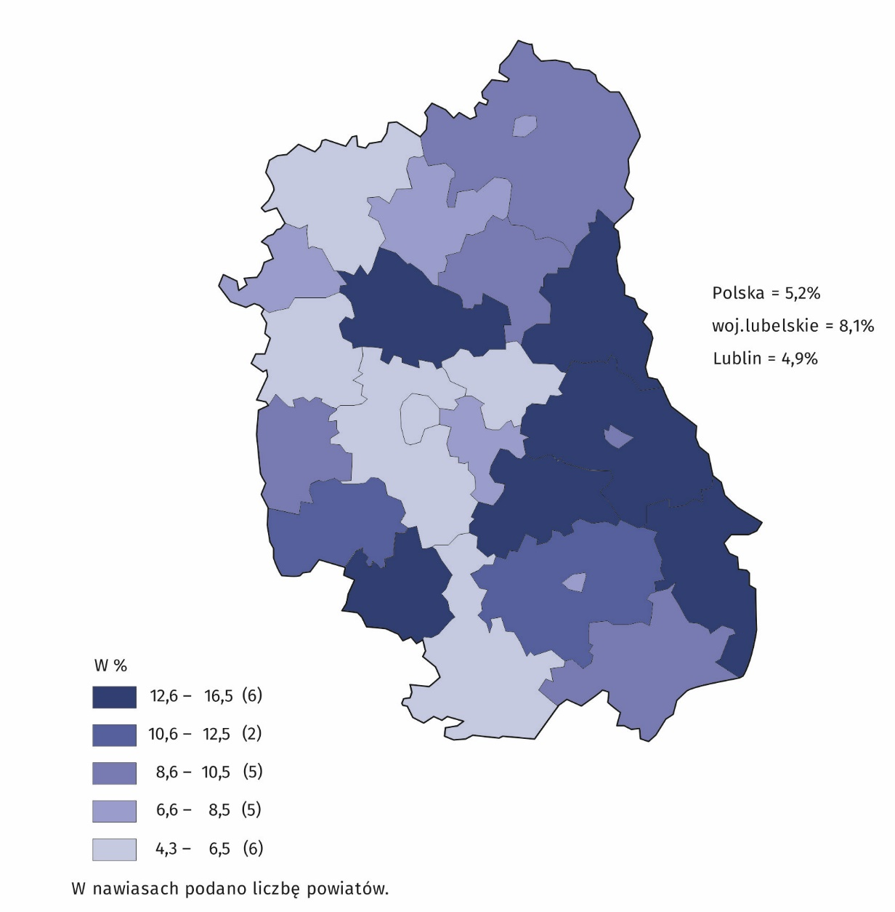Mapa 1. Stopa bezrobocia rejestrowanego według powiatów w 2022 r.  
Stan w końcu grudnia

# Oferty pracy

W porównaniu z analogicznym okresem poprzedniego roku zwiększyła się liczba ofert pracy

Do urzędów pracy w 2022 r. zgłoszono 49,5 tys. ofert pracy, co stanowiło 4,1% wszystkich ofert w kraju. W porównaniu z analogicznym okresem poprzedniego roku liczba ofert pracy zwiększyła się o 3,6%. Większość ofert pracy pochodziła z jednostek sektora prywatnego (81,8%),   
a także 31,9% ofert pracy dotyczyła pracy subsydiowanej. Spośród wszystkich ofert: 20,0% dotyczyło staży, 2,4% – osób niepełnosprawnych, 0,7% – osób, które w okresie ostatnich   
12 miesięcy ukończyły naukę.

Tablica 1. Bezrobotni korzystający z aktywnych form przeciwdziałania bezrobociu   
(od początku roku)

| Wyszczególnienie | 2021 | 2022 |
| --- | --- | --- |
| Podejmujący zatrudnienie przy pracach interwencyjnych | 2286 | 2293 |
| Podejmujący zatrudnienie przy pracach publicznych | 1046 | 1021 |
| Rozpoczynający szkolenie | 5197 | 5622 |

W końcu grudnia 2022 r. na 1 ofertę przypadało 41 bezrobotnych, tj. więcej o 10 niż przed rokiem. W tym czasie średnio w kraju na 1 wolne miejsce pracy przypadało 18 bezrobotnych. Wurzędach pracy na koniec grudnia 2022 r. pozostawało 750 ofert niewykorzystanych dłużej niż jeden miesiąc (wobec 957 w 2021 r.).

# Osoby niepełnosprawne wśród bezrobotnych

W porównaniu z grudniem 2021 r. zmniejszyła się liczba bezrobotnych niepełnosprawnych

W końcu grudnia 2022 r. zarejestrowane były 3402 osoby niepełnosprawne (5,6% ogółu zarejestrowanych bezrobotnych), z czego 39,0% stanowiły kobiety. W porównaniu z grudniem 2021 r. liczba bezrobotnych niepełnosprawnych zmniejszyła się o 1,4%. Spośród zarejestrowanych niepełnosprawnych 90,8% bezrobotnych nie posiadało prawa do zasiłku. Dla osób niepełnosprawnych przygotowano 50 ofert pracy, co oznacza, że na 1 wolne miejsce pracy przypadało 68 osób niepełnosprawnych, w kraju zaś 27.

Tablica 2. Wybrane kategorie bezrobotnych zarejestrowanych, będących w szczególnej   
sytuacji na rynku pracy  
Stan w dniu 31 grudnia

| Wyszczególnienie | 2021 | 2022 |
| --- | --- | --- |
| W % ogółu bezrobotnych | |
| Do 30 roku życia | 28,1 | 27,7 |
| w tym do 25 roku życia | 13,8 | 14,2 |
| Długotrwale2 | 61,7 | 58,2 |
| Powyżej 50 roku życia | 23,2 | 23,6 |
| Posiadający co najmniej 1 dziecko do 6 roku życia | 17,5 | 16,9 |
| Niepełnosprawni | 5,2 | 5,6 |

Osoby będące w szczególnej sytuacji na rynku pracy w końcu grudnia 2022 r. stanowiły 85,7% ogółu bezrobotnych (w grudniu 2021 r. – 86,9%). Wśród nich najliczniejszą grupę stanowiły osoby długotrwale bezrobotne[2]. Ich udział w liczbie bezrobotnych ogółem spadł w skali roku o 3,5 p. proc. Zmniejszył się również udział osób bezrobotnych do 30 roku życia(o0,4p.proc.) oraz udział bezrobotnych posiadających co najmniej 1 dziecko do 6 roku życia (o 0,6 p. proc.). Zwiększył się natomiast udział osób bezrobotnych powyżej 50 roku życia (o 0,4 p. proc.), udział osób bezrobotnych do 25 roku życia (o 0,4 p. proc.) oraz udział osób niepełnosprawnych (o 0,4 p. proc.).

# Wydatki z Funduszu Pracy

W 2022 r. wydatki z Funduszu Pracy wyniosły 391,9 mln zł (mniej o 28,4% niż w 2021 r.), z tego 25,4% stanowiły zasiłki dla bezrobotnych. Na programy na rzecz promocji zatrudnienia przeznaczono 263,0 mln zł (w 2021 r. – 230,9 mln zł), w tym 35,8% środków wydatkowano na stypendia wypłacane w okresie przygotowania zawodowego i stażu. Pozostałe środki wydano na:

Wydatki z Funduszu Pracy były niższe niż rok wcześniej

* podjęcie działalności gospodarczej – 51,9 mln zł (19,7% wydatków na programy przeciwdziałania bezrobociu),
* refundację kosztów wyposażenia i dopasowania stanowiska pracy – 35,0 mln zł (13,3%),
* koszty szkoleń – 21,5 mln zł (8,2%),
* prace interwencyjne – 16,9 mln zł (6,4%).

Z danych na koniec grudnia 2022 r. wynika, że 6 zakładów pracy zadeklarowało zwolnienie wnajbliższym czasie 238 pracowników (w 2021 r. – 7 zakładów deklarowało zwolnienie 204 pracowników).

W przypadku cytowania danych Głównego Urzędu Statystycznego prosimy o zamieszczenie informacji: „Źródło: dane GUS”, a w przypadku publikowania obliczeń dokonanych na danych opublikowanych przez GUS prosimy o zamieszczenie informacji: „Źródło: opracowanie własne na podstawie danych GUS”.

Opracowanie merytoryczne:

**Urząd Statystyczny w Lublinie**

**Dyrektor Krzysztof Markowski**

Tel: 81 533 20 51

**Osoba ds. kontaktów z mediami**

Elżbieta Łoś  
Lubelski Ośrodek Badań Regionalnych

Tel: 81 465 20 28

**e-mail:** [e.los@stat.gov.pl](mailto:e.los@stat.gov.pl)

Rozpowszechnianie:  
**Informatorium Statystyczne**

Tel: 81 533 27 14

[](https://twitter.com/Lublin_STAT)[](https://lublin.stat.gov.pl)lublin.stat.gov.pl

[](https://www.facebook.com/UrzadStatystycznyLublin/)@LUBLIN_STAT

@UrzadStatystycznyLublin

**Powiązane opracowania**

[Komunikat o sytuacji społeczno-gospodarczej województwa lubelskiego grudzień 2022 r.](https://lublin.stat.gov.pl/opracowania-biezace/komunikaty-i-biuletyny/inne-opracowania2/komunikat-o-sytuacji-spoleczno-gospodarczej-wojewodztwa-lubelskiego-grudzien-2022-r-,1,138.html" \o "Komunikat o sytuacji społeczno-gospodarczej województwa lubelskiego grudzień 2022 r.)

[Informacja GUS nt. rewizji stopy bezrobocia rejestrowanego w 2022 r.](https://stat.gov.pl/obszary-tematyczne/rynek-pracy/bezrobocie-rejestrowane/informacja-gus-nt-rewizji-stopy-bezrobocia-rejestrowanego-w-2022-r-,8,1.html)

**Temat dostępny w bazach danych**

[Bank Danych Lokalnych - temat rynek pracy - bezrobocie rejestrowane](https://bdl.stat.gov.pl/bdl/start" \o "Link do danych w Banku Danych Lokalnych)

**Ważniejsze pojęcia dostępne w słowniku**

[Bezrobotni nowo zarejestrowani](https://stat.gov.pl/metainformacje/slownik-pojec/pojecia-stosowane-w-statystyce-publicznej/697,pojecie.html)

[Bezrobotni zarejestrowani](https://stat.gov.pl/metainformacje/slownik-pojec/pojecia-stosowane-w-statystyce-publicznej/2958,pojecie.html)

[Bezrobotni wyrejestrowani](https://stat.gov.pl/metainformacje/slownik-pojec/pojecia-stosowane-w-statystyce-publicznej/698,pojecie.html)

[Długotrwale bezrobotny według rejestru](https://stat.gov.pl/metainformacje/slownik-pojec/pojecia-stosowane-w-statystyce-publicznej/2389,pojecie.html)

[Fundusz pracy](https://stat.gov.pl/metainformacje/slownik-pojec/pojecia-stosowane-w-statystyce-publicznej/3641,pojecie.html)

[Oferta pracy](https://stat.gov.pl/metainformacje/slownik-pojec/pojecia-stosowane-w-statystyce-publicznej/2960,pojecie.html)

[Stopa bezrobocia rejestrowanego](https://stat.gov.pl/metainformacje/slownik-pojec/pojecia-stosowane-w-statystyce-publicznej/2390%2Cpojecie.html)

1. Od momentu rejestracji w urzędzie pracy.
2. Do długotrwale bezrobotnych zalicza się osoby pozostające w rejestrze powiatowego urzędu pracy łącznie przez okres ponad 12 miesięcy w okresie ostatnich 2 lat, z wyłączeniem okresów odbywania stażu i przygotowania zawodowego w miejscu pracy.